**biz_redesign 폴더의 업무화면을 열고 다음 사항을 확인합니다.**

* IDE에서 확인하기

* 화면 실행시켜서 동작 확인하기

1. biz_redesign 폴더의 화면을 IDE에서 확인합니다.
2. biz 폴더에 업무화면 및 js 파일, SQL파일들을 복사붙여넣기하고 커밋합니다.
3. 팝업화면일 경우 개발자도구에서 다음과 같이 입력하여 확인합니다  
   openPopup("/biz/aa/aa0001.html", null, "dialogHeight: 868px; dialogWidth: 1124px;center: yes; edge: raised; help: no; resizable: no; status: no");  
   * 프레임을 MAIN으로 설정하고 입력해야함



**ASIS 화면 및 소스를 비교하여 누락 부분 없도록 확인합니다.**

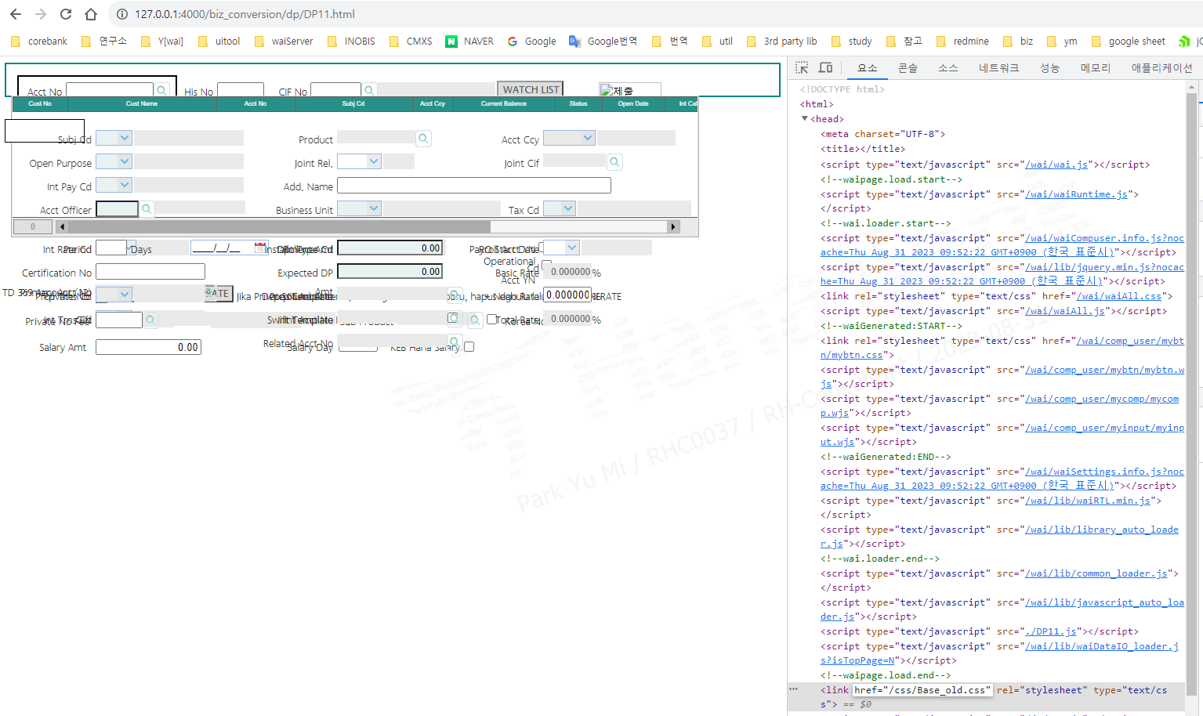

개발자도구 요소탭에서 Base_old.css 입력하시면 실행화면에서 디자인 확인가능

1. **화면 사이즈 설정**

최소 1280 X 727

기본 1280 X Contents size

기존 화면이 최소 사이즈 보다 작은경우(팝업화면 같은경우)나 기본 사이즈보다 큰 경우, 기존 화면 사이즈와 비슷하게 설정했는지 확인합니다.

1. **TopbarDiv**

- 상단과의 거리가 top: 24px / left:24px 설정 확인

- label class 스타일 확인



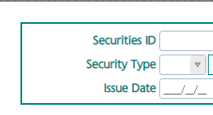

**24px**

**24px**

**label 스타일 확인**

**객체간 간격 4px**

**객체 left 일정한지 확인**

※ 객체간 간격은 정확한 치수가 아니더라도 전체적으로 일정하기만 하면 됩니다.

1. **IDE에서 객체 겹쳐있지 않은지 확인**



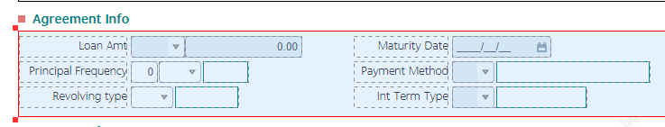

상위 객체(Div)클릭해보면 자식객체가 점선으로 표시되는데, 라벨같은게 다른 객체영역을 덮고있으면 화면을 실행했을때 덮여진 객체가 클릭이 안되기 때문에 겹쳐지지 않는지 확인해야합니다.



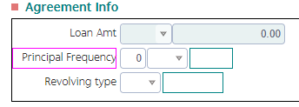

IDE에서 객체 위에 마우스오버하면 핑크색으로 영역이 잡히는지 확인해야 합니다.

다른 영역에 덮여있을경우에 핑크색으로 표시가 안되는데,

이런 객체는 화면실행했을때 클릭되지않을 확률이 높습니다.

1. **button size**

 24 X 24

 104 X 24

144 X 24

체크박스나 라디오 박스 같은 input : 16 X 24

icon0.gif 이미지 : 16 X 16

Add / Delete 버튼 앞에 기호 확인( **┿ Add / ― Delete )**

1. **button event 연결 확인**

onclick 이벤트에 함수 연결되었는지 확인

1. **객체의 ID 확인**

grid1, edit1, codecombo1 이런 형태의 ID가 아닌 기존 화면의 ID 그대로 옮겨져 왔는지 확인

1. **업무화면.js 파일 확인**

onLoadPage(isPopup) 함수 반드시 있어야함

<actman> 있는 화면 : executeAction(actName) 있어야함

tab있는 화면 : tabOnChange(event) 함수가 <tabControl> 컴포넌트의 onTabChange 이벤트에 연결되어있는지 확인

1. **grid**

**헤더 스타일 확인**

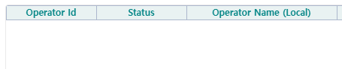

**column 의 width 조절**



1. **DSQL 추출 확인**
2. **display:none; , display: ‘ none ’ ;** **display: ‘ ’ ;**값 확인
3. **body 태그 함수, title, actman, columnswidth, 확인**
4. **태그에 onClick=”” 인 경우 AS-IS onClick 함수가 두개 중복으로 선언된 경우가 종종 있음**

**확인 후 수정 필요**